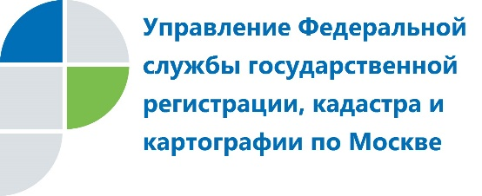
АНОНС
За 9 месяцев 2019 года Управлением Росреестра по Москве зарегистрировано более 80 тыс. договоров долевого участия
ПРЕСС-РЕЛИЗ
Росреестр по Москве: в сентябре на 12% выросло число зарегистрированных ДДУ в жилом фонде

С января по сентябрь 2019 года Управлением Росреестра по Москве зарегистрировано 80 803 договора участия в долевом строительстве (ДДУ) в жилом и нежилом фонде, что на 14% выше аналогичного показателя прошлого года (70 725 ДДУ), и на 65% – 9 месяцев 2017 года (48 829 ДДУ).
На первичном рынке жилой недвижимости с января по сентябрь текущего года количество сделок увеличилось на 17% по отношению к аналогичному периоду 2018 года – 62 779 и 53 861 ДДУ соответственно. В нежилом фонде за 9 месяцев зарегистрировано 18 024 договоров долевого участия, при этом в годовом выражении рост составил 7% (16 864 ДДУ).
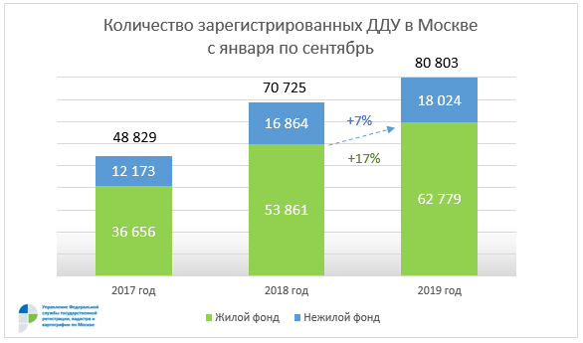
В сентябре 2019 года на первичном рынке жилой недвижимости зарегистрировано 5 594 договоров долевого участия, что на 12% превышает показатель августа, когда было оформлено 4 987 договоров. В то же время по отношению к сентябрю 2018 года снижение составляет 21% (7 042 ДДУ).
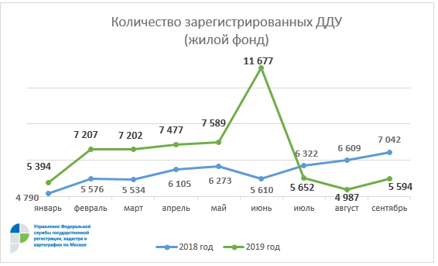
Показатели зарегистрированных договоров долевого участия в нежилом фонде в сентябре остались практически на уровне августа – 1 643 и 1 678 ДДУ соответственно, при этом динамика к сентябрю 2018 года составила -4% (1 716 ДДУ).
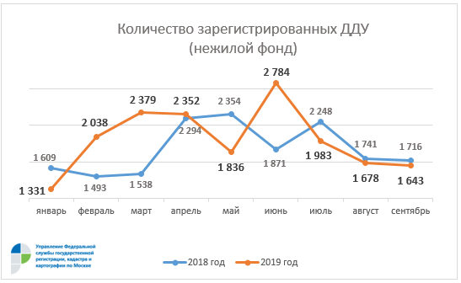
Руководитель Управления Росреестра по Москве Игорь Майданов:
«После сокращения числа зарегистрированных ДДУ в жилом фонде на 12% в августе, в сентябре этот показатель вновь увеличился на 12%. Однако, несмотря на текущий рост, третий квартал 2019 года по количеству оформленных договоров (16 233 ДДУ) откатился практически к первому кварталу прошлого года, когда было зарегистрировано 15 900 сделок с жильем. Подобные показатели, похоже, во многом обусловлены тем, что в настоящий момент первичный рынок находится в поиске баланса между новыми условиями жилищного строительства, стабилизацией роста цен и постепенного снижения ипотечных ставок. В целом количество зарегистрированных ДДУ за 9 месяцев в годовом выражении стабильно растет на протяжении последних 4 лет».

Об Управлении Росреестра по Москве
На территории Москвы функции по организации единой системы государственного кадастрового учета недвижимости, государственной регистрации прав на недвижимое имущество и сделок с ним, а также инфраструктуры пространственных данных осуществляет Управление Федеральной службы государственной регистрации, кадастра и картографии по Москве (Управление Росреестра по Москве). Руководителем Управления Росреестра по Москве является Игорь Майданов.
Контакты для СМИ
Пресс-служба
Управления Федеральной службы государственной регистрации, кадастра и картографии (Росреестра) по Москве
+7 (495) 957-68-03 вн.: 48-03
press77rosreestr@yandex.ru
press@mosregistr.ru
www.rosreestr.ru
115 191, г. Москва, ул. Б. Тульская, д. 15

